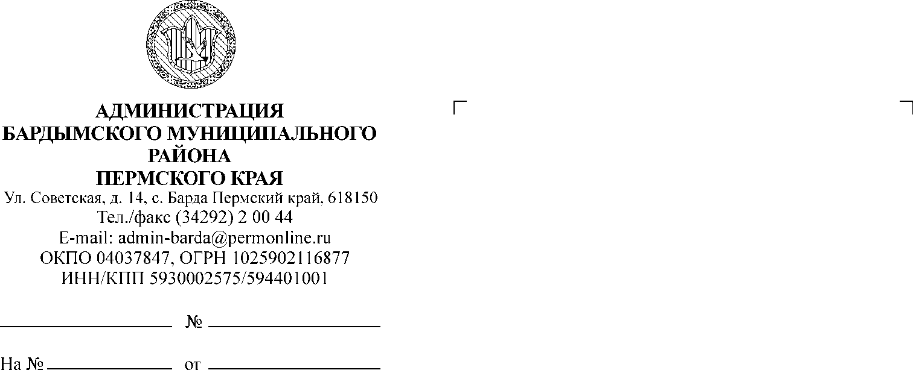
ЗЕМСКОЕ СОБРАНИЕ
БАРДЫМСКОГО МУНИЦИПАЛЬНОГО РАЙОНА

ПЕРМСКОГО КРАЯ

ТРИДЦАТЬ ТРЕТЬЕ (ВНЕОЧЕРЕДНОЕ) ЗАСЕДАНИЕ

РЕШЕНИЕ

06.02.2019 № 512

О внесении изменений в Устав
Бардымского муниципального
района

В целях приведения в соответствие с Федеральным законом от 06.10.2003 № 131-ФЗ «Об общих принципах организации местного самоуправления в Российской Федерации», руководствуясь статьей 44 Устава Бардымского муниципального района, Земское Собрание Бардымского муниципального района
РЕШАЕТ:
1. Внести в Устав Бардымского муниципального района, принятый решением Земского Собрания Бардымского муниципального района от 24.06.2005 № 67, следующие изменения:
1.1.пункт 14 части 1 статьи 7 дополнить словами «, направление уведомления о соответствии указанных в уведомлении о планируемом строительстве параметров объекта индивидуального жилищного строительства или садового дома установленным параметрам и допустимости размещения объекта индивидуального жилищного строительства или садового дома на земельном участке, уведомления о несоответствии указанных в уведомлении о планируемом строительстве параметров объекта индивидуального жилищного строительства или садового дома установленным параметрам и (или) недопустимости размещения объекта индивидуального жилищного строительства или садового дома на земельном участке, уведомления о соответствии или несоответствии построенных или реконструированных объекта индивидуального жилищного строительства или садового дома требованиям законодательства о градостроительной деятельности при строительстве или реконструкции объектов индивидуального жилищного строительства или садовых домов на земельных участках, расположенных на соответствующих межселенных территориях, принятие в соответствии с гражданским законодательством Российской Федерации решения о сносе самовольной постройки, расположенной на межселенной территории, решения о сносе самовольной постройки, расположенной на межселенной территории, или ее приведении в соответствие с установленными требованиями, решения об изъятии земельного участка, не используемого по целевому назначению или используемого с нарушением законодательства Российской Федерации и расположенного на межселенной территории, осуществление сноса самовольной постройки, расположенной на межселенной территории, или ее приведения в соответствие с установленными требованиями в случаях, предусмотренных Градостроительным кодексом Российской Федерации;»;
1.2.часть 1 статьи 7.1 дополнить пунктом 15 следующего содержания:
«15) осуществление мероприятий по защите прав потребителей, предусмотренных Законом Российской Федерации от 07.02.1992 № 2300-1 «О защите прав потребителей.»;
1.3.в пункте 14 части 2 статьи 23 слово «закрытых» заменить словом «непубличных»;
1.4. часть 2 статьи 51 изложить в следующей редакции:
«2. Официальным опубликованием муниципального правового акта или соглашения, заключенного между органами местного самоуправления, считается первая публикация его полного текста в печатном издании газете «Тан» («Рассвет»).
Для официального опубликования (обнародования) муниципальных правовых актов и соглашений также используется сетевое издание «Официальный сайт Бардымского муниципального района Пермского края» www.barda-rayon.ru (свидетельство о регистрации ЭЛ № ФС 77-74740 от 29.12.2018). В случае опубликования (размещения) полного текста муниципального правового акта в сетевом издании «Официальный сайт Бардымского муниципального района Пермского края» объемные графические и табличные приложения к нему в печатном издании газете «Тан» («Рассвет») могут не приводиться.»;
1.5.в части 3 статьи 87 слово «закрытых» заменить словом «непубличных».
2. Главе муниципального района – главе Администрации Бардымского муниципального района в порядке, установленном Федеральным законом от 21.07.2005 № 97-ФЗ «О государственной регистрации уставов муниципальных образований», представить настоящее решение на государственную регистрацию.
3. Настоящее решение опубликовать в газете «Тан» («Рассвет») и разместить на официальном сайте Бардымского муниципального района Пермского края www.barda-rayon.ru после его государственной регистрации в установленном законом порядке.
4. Настоящее решение вступает в силу со дня его официального опубликования, произведенного после государственной регистрации.
5. Контроль исполнения решения возложить на председателя комиссии по социальной политике Габдулхакову З.С.

Председатель Земского Собрания
Бардымского муниципального района Х.Г. Алапанов

Глава муниципального района -
глава Администрации Бардымского
муниципального района С.М. Ибраев
06.02.2019

